## PROGRAMAÇÃO DA PRODUÇÃO BASEADA EM PROGRAMAÇÃO LINEAR: ESTUDO DE CASO EM UM VENDEDOR DE AÇAÍ LOCALIZADO EM JUAZEIRO - BA

Tainara Nadiny da Silva Pereira, (UNIVASF)

tainaranadiny@hotmail.com

Deise Silva Oliveira, (UNIVASF)

deisee.oliveira@hotmail.com

Raquel Damasceno Coelho, (UNIVASF)

rcoelhodamasceno@gmail.com

Filipe Cardoso de Oliveira, (UNIVASF)

felipeoliveira376@gmail.com

Ana Cristina G. Castro Silva, (UNIVASF)

anacristina.silva@univasf.edu.br

**Resumo**: Para que uma empresa possua controle total da sua produção, faz-se necessário o conhecimento acerca dos produtos que proporcionam maior participação lucrativa e como manipulá-los para sua maior rentabilidade. Para obter essa melhor visão de o que e quanto produzir, a empresa precisa de técnicas que a Engenharia de Produção abrange. Pensando nisso, o presente trabalho visa proporcionar tal visão com a elaboração da programação da produção em termos de valores ótimos obtidos a partir de uma programação linear. Além disso, a partir de observações feitas in loco, foi possível caracterizar a produção a respeito das abordagens utilizadas, das quais se destacaram: a programação puxada, a utilização do Just in time sendo auxiliados por comandas, que podem ser entendidas como um tipo de cartão de controle *kanban* e a postergação. Utilizando as porções servidas como variáveis de decisão, foram montados cenários os quais resultaram que a solução adequada para a empresa seria priorizar a venda das porções de menores volumes.

**Palavras-chave**: Programação da produção, Programação linear, Valores ótimos.

## 1. Introdução

A necessidade de tornar os processos produtivos cada vez mais eficientes e eficazes é o que impulsiona qualquer organização. Dessa forma, a realização de um conjunto de ações no sentido de reduzir perdas no processo produtivo, diminuir custos de produção e maximizar lucros tem tamanha importância que necessita do auxílio de ferramentas que tornem visíveis a otimização do processo de produção (QUINN, 1988).

A perspectiva desse trabalho foi abordar uma programação da produção, no contexto do Planejamento e Controle da Produção (PCP), baseada numa programação linear, uma ferramenta inerente à Pesquisa Operacional (PO). Tal ferramenta visa expressar através de equações os valores ótimos das variáveis das quais se buscam melhoria.

A realização da modelagem matemática necessita também de um processo cauteloso com relação à identificação das variáveis de decisão e restrições da produção. Nesse escopo, segundo Bazerman (2004), os tomadores de decisão devem ser capazes de definir com perfeição o problema em situação de escolha, a fim de chegar ao melhor resultado possível em um processo decisório. A heurística que de acordo com Macedo (2007) são regras gerais de influência, utilizadas pelos decisores para chegar aos seus julgamentos em tomadas de decisão incertas podendo interferir nesse processo de julgamento.

Para atender as expectativas do tema abordado, o objetivo geral é a simulação da programação da produção diária de uma empresa de alimentos, determinando a quantidade de produtos a ser ofertada e quais conceitos que devem ser aplicados em termos de programação da produção e sequenciamento de tarefas.

**2. Referencial teórico**

Em um ambiente produtivo, independente da natureza da sua produção, é necessária a existência de um planejamento adequado de suas atividades. Na verdade, são desenvolvidos vários planejamentos, cada qual com suas especificidades e em seu respectivo nível da empresa, como explicado por Moreira (2015),

O planejamento e as tomadas de decisão que lhes são inerentes podem ser classificados em três grandes níveis, segundo a abrangência que terão dentro da empresa, afetando fatias maiores ou menores da companhia:

Nível Estratégico

Neste nível, planejamento e tomada de decisões são mais amplos em escopo [...] Os níveis estratégicos envolvem, necessariamente, horizontes de longo prazo e, consequentemente, altos graus de risco e incerteza.

Nível Tático

Este nível é mais estreito em escopo que o anterior e envolve basicamente a alocação e a utilização de recursos. Em indústrias, o planejamento tático ocorre em nível de fábrica, envolve médio prazo e moderado grau de risco.

Nível Operacional

O planejamento e a tomada de decisões operacionais têm lugar nas operações produtivas, envolvem curtos horizontes de tempo e risco relativamente menores. Tarefas rotineiras como a alocação de carga aos departamentos produtivos e a programação da produção são exemplos, assim como o controle de estoques.

Portanto, cada nível é destinado à elaboração de um plano que determina as diretrizes das áreas e atividades de seu escopo.

**2.1. Programação da produção**

Tubino (2007, p.63) explica que, na hierarquia em que estão distribuídas as funções de PCP, a programação da produção é a primeira dentro do nível operacional de curto prazo, fazendo com que as atividades produtivas sejam disparadas.

“Com base no plano-mestre de produção e nos registros de controle de estoque, a programação da produção está encarregada de definir quanto e quando comprar, fabricar ou montar de cada item necessário à composição dos produtos acabados propostos pelo plano” (TUBINO, 2007).

Moreira (2015) mostra que, dado certo número de produtos que utilizam a mesma linha, o problema de programação não envolve a etapa de alocação de carga, que já está predefinida. Há, no entanto, duas questões a responder:

1. Quanto produzir de cada produto?
2. Em que ordem devem ser produzidos os produtos?

“Em função da disponibilidade dos recursos produtivos, a programação da produção encarrega-se de fazer o sequenciamento das ordens emitidas, de forma a otimizar a utilização dos recursos. Dependendo do sistema de produção empregado pela empresa (puxado ou empurrado), a programação da produção enviará as ordens a todos os setores responsáveis (empurrando) ou apenas à montagem final (puxando)” (MOLINA; RESENDE, 2006).

**2.1.1. Programação empurrada**

“Em um sistema de planejamento e controle *empurrado*, as atividades são programadas por meio de um sistema central e completadas em linha com as instruções centrais, como em um sistema MRP. Cada centro de trabalho empurra o trabalho, sem levar em consideração se o centro de trabalho seguinte pode utilizá-lo. Os centros de trabalho são coordenados por meio de um sistema central de planejamento de controle de operações. Na prática, todavia, há muitas razões pelas quais as condições reais diferem das planejadas. Como consequência, tempo ocioso, estoque e filas frequentemente caracterizam sistemas empurrados” (SLACK et al., 2006). Tal conceito está ilustrado na Figura 1:

Figura 1 - Dinâmica da programação empurrada

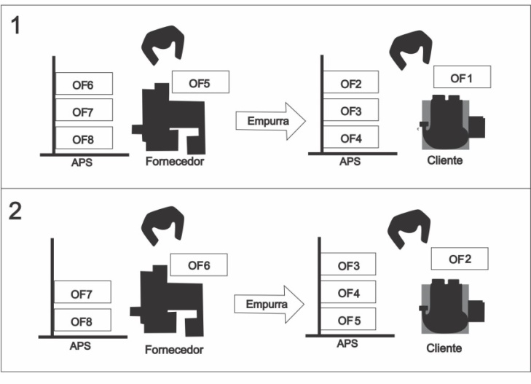

Fonte: Adaptado de Tubino (2007)

**2.1.2. Programação puxada**

“Em um sistema de planejamento e controle puxado, o passo e as especificações de o que é feito são estabelecidos pela estação de trabalho do “consumidor”, que “puxa” o trabalho da estação de trabalho antecedente (fornecedor). O consumidor atua como único “gatilho” do movimento. Se uma “requisição” não é passada para trás pelo consumidor para o fornecedor, o fornecedor não é autorizado a produzir nada ou mover qualquer material. Uma requisição do consumidor não só aciona a produção no estágio do fornecimento, ele também prepara o estágio fornecedor para requisitar uma outra entrega de seus próprios fornecedores. Dessa forma, a demanda é transmitida para trás ao longo das etapas, a partir do ponto de demanda original pelo consumidor original” (SLACK et al., 2006). Essa teoria pode ser visualizada a partir da Figura 2 que ilustra uma situação em que a mesma ocorre:

Figura 2 - Dinâmica da programação puxada

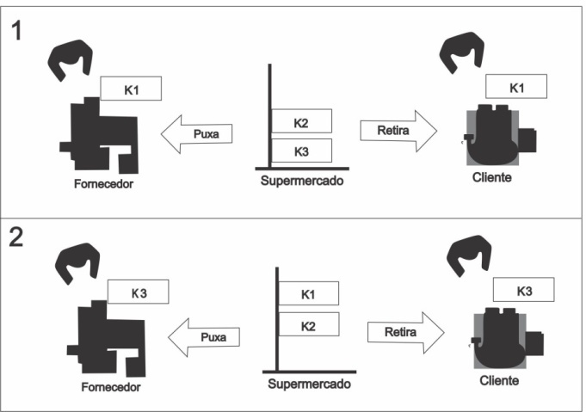

Fonte: Adaptado de Tubino (2007)

**2.1.2.1. *Just in time***

Para Slack et al. (2006) o *just in time* significa produzir bens e serviços exatamente no momento em que são necessários – não antes para que não se transformem estoques, e não depois para que seus clientes não tenham que esperar.

O objetivo dessa filosofia é reduzir o máximo possível de estoques intermediários fazendo uso de uma produção movida de acordo com as demandas, assim como Chase (2006, p.16) confirma, o *JIT* é um conjunto integrado de atividades designado a obter uma produção de alto volume, usando estoques mínimos das peças que chegam aos postos de trabalho exatamente quando elas são necessárias, e, ainda, de acordo com Chase (2006), tudo o que exceder a quantidade mínima necessária é considerado desperdício, porque o esforço e o material gasto para algo que não é necessário agora não podem ser utilizados nesse momento.

A seguir, a Figura 3 compara a abordagem tradicional com a abordagem *Just in time* por meio de fluxogramas:

Figura 3 - Abordagem tradicional vs JIT

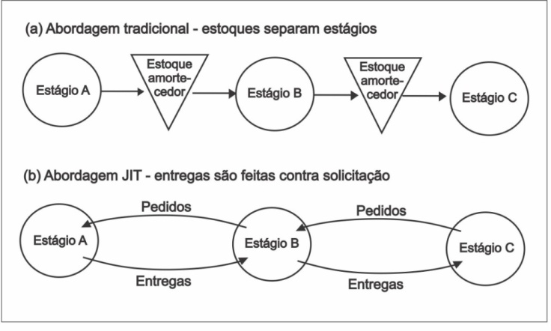

Fonte: Adaptado de Slack et al. (2006)

O sistema tipicamente confia em cartões *kanban* para puxar os produtos necessários por meio do sistema de produção. É por essa razão que o JIT é frequentemente chamado de sistema puxado. O *kanban* especifica o que é preciso (MOREIRA, 2015).

O controle *Kanban* é um método de operacionalizar o sistema de planejamento e controle puxado. [...] Em sua forma mais simples, é um cartão utilizado por um estágio cliente, para avisar seu estágio fornecedor que mais material deve ser enviado (SLACK et al, 2006).

**2.1.3. Sequenciamento de tarefas**

Em atividades industriais, *programar* a produção envolve, primeiro, o processo de distribuir as operações necessárias pelos diversos centros de trabalho. Essa fase recebe o nome de *alocação de carga.* Dado que diferentes operações podem aguardar processamento em um dado centro, a programação da produção também envolve o processo de determinar a ordem na qual essas operações serão realizadas. A essa fase se dá o nome de sequenciamento de tarefas (MOREIRA, 2015). Slack (2002) explica que, as prioridades dadas ao trabalho em uma operação são frequentemente estabelecidas por um conjunto predefinido de regras. Pode-se citar como exemplo a sequência caracterizada pelo *Fifo*, de acordo com Slack (2002), algumas operações servem aos consumidores na exata sequência de chegada, na forma *First In First Out (Fifo) (*Primeiro a entrar, primeiro a sair*).* [...]Em operações de alto contato, o momento de chegada pode ser visto pelos consumidores como uma forma justa de sequenciamento, minimizando assim as reclamações dos consumidores e melhoramento o desempenho do serviço. Todavia, por não se considerar a urgência ou as datas prometidas, algumas necessidades dos consumidores podem não ser atendidas tanto quanto as de outros.

**2.2. *Postponement***

O conceito de *postponement* é discutido no meio acadêmico desde a década de 50, onde pela primeira vez descreveu que no *postponement* pode haver a mudança na diferenciação dos bens (forma, identidade e posição do estoque) a um momento onde a demanda seja explicitada, objetivando redução de custos relacionados à incerteza da demanda e no movimento dos bens.

O *postponement*, também chamado de postergação ou adiamento, pode ser dividido em duas formas básicas que segue: *postponement* de forma, quando o produto está inacabado aguardando a confirmação do pedido para ser finalizado, e *postponement* de tempo, quando o produto acabado aguarda apenas a movimentação (FERREIRA; BATALHA, 2007).

**2.3. Programação linear**

Para Andrade (2004), a metodologia da Pesquisa Operacional é mais desenvolvida para a solução de problemas que podem ser representados por modelos matemáticos. O modelo mais apropriado para um dado contexto ou modelo depende de vários fatores, como:

* A natureza matemática das relações entre as variáveis
* Os objetivos do encarregado da decisão
* A extensão do controle sobre as variáveis de decisão
* O nível de incerteza associado ao ambiente da decisão

O modelo matemático de um problema de negócios é o sistema de equações e de expressões matemáticas relativas que descrevem a essência do problema. Portanto, se houver n decisões quantificáveis relacionadas a serem feitas, elas serão representadas na forma de variáveis de decisão (digamos $xi. x2 , ... , xn$) cujos valores respectivos devem ser determinados. A medida de desempenho apropriada (por exemplo, lucro) é então expressa como uma função matemática dessas variáveis de decisão (como, $P=3x1+2x2+...+Sxn$). Essa função é chamada função objetivo. Quaisquer restrições nos valores que podem ser atribuídos a essas variáveis de decisão também são expressas de forma matemática, tipicamente por meio de desigualdades ou equações (por exemplo, $x1+3x1x2+2x2 ≤10$). Essas expressões matemáticas para limitações são normalmente denominadas restrições. As constantes (a saber, os coeficientes e os lados direitos) nas restrições e na função objetivo são denominadas parâmetros do modelo. O modelo matemático poderia então nos dizer que o problema é escolher os valores das variáveis de decisão de forma a maximizar a função objetivo sujeita às restrições especificadas (HILLIER, 2006).

Ainda segundo Hillier (2006), o tipo mais comum de aplicação de programação linear envolve alocar recursos a atividades. A quantidade disponível de cada recurso é limitada e, portanto, deve ser feita uma alocação cuidadosa desses recursos para as atividades. Determinar essa alocação envolve escolher os níveis das atividades que atingem o melhor valor possível da medida de desempenho global.

Dito isso, a utilização da ferramenta de Pesquisa Operacional, a programação linear, é usufruída para determinar as melhores proporções para a alocação dos recursos limitados em termos de determinar a quantidade certa do produto certo. Uma formulação genérica desse tipo de programação é ilustrada por Moreira (2015): suponhamos que existam $m$ restrições e $n$ incógnitas (variáveis de decisão). A função objetivo pode ser escrita como:

Maximizar (ou minimizar) $c1x1+c2x2+…+cnxn$, onde c1, c2,..., cn são as contribuições à função objetivo, das variáveis x1+x2+...+xn respectivamente. Por sua vez as restrições podem ser escritas como:



.................................................



**2.3.1. Programação inteira**

De acordo com Hillier (2006), o modelo matemático para programação inteira é o modelo programação linear com uma restrição adicional de que as variáveis devem ser valores inteiros.

Portanto, o requisito para a realização de uma programação inteira é a inclusão das restrições que indiquem que as variáveis devem pertencer ao conjunto dos inteiros. Para melhor compreensão pode-se pensar no caso de alocação de pessoas, quantidade de produtos e todas as variáveis que logicamente impossibilitam sua representação por frações. Utilizando do modelo anterior utilizado por Moreira, para transformá-lo em programação inteira basta incluir as restrições:



....



**3. Procedimentos metodológicos**

Considerando-se o objetivo principal da pesquisa como sendo o estudo da aplicação da Pesquisa Operacional como ferramenta para auxiliar Planejamento e Controle da Produção, podemos classificá-la como sendo qualitativa e exploratória, além de se tratar de um estudo de caso. O objeto para estudo foi uma empresa do ramo alimentício, localizada na cidade de Juazeiro, Estado da Bahia. A mesma tem como principal atividade a venda do açaí, que ocorre em formas de porções ou através de grandes quantidades, que são fornecidas para outras empresas. Foram realizadas entrevistas com os donos do empreendimento, além de visitas técnicas *in loco* para acompanhamento dos processos e coleta de dados.

O quadro de funcionários da empresa é formado por seis integrantes, onde quatro destes são responsáveis diretos pela elaboração dos produtos. Para o desenvolvimento do estudo, foram levados em consideração fatores como quantidade de funcionários, capacidade produtiva, tempos de operações, horas de serviço e etapas do processo produtivo. Coletaram-se dados referentes a um mês de operação da empresa, e foram realizadas cronoanálises de 10 amostras de pedidos para cada tipo de porção.

A partir da observação e análise destas informações, foram feitas modelagens matemáticas e, posteriormente, empregou-se o recurso *Solver – Microsoft Excel®*, para extrair os resultados ótimos que direcionaram as possíveis estratégias para alocação dos recursos na programação de produção da empresa. Foram simulados então dois cenários, cada qual com suas respectivas restrições, no intuito de proporcionar uma visão geral de como o sistema reage à inclusão de restrições em seu modelo.

Ademais, foram empregadas pesquisas bibliográficas referentes ao assunto abordado como forma de apoio à pesquisa, assim como auxiliares para compreender o processo de tomada de decisão, constituído de artigos e materiais eletrônicos. Estas possibilitaram a caracterização da produção.

**4. Resultados e discussões**

**4.1. Análise da produção da empresa**

O estudo foi elaborado em uma empresa de pequeno porte vendedora de açaí. Foi analisado todo o processo produtivo, desde a chegada do insumo até sua saída como produto acabado. A empresa recebe uma demanda semanal da fruta congelada, faz sua estocagem em uma câmara fria e retira apenas a proporção média vendida diariamente.

As caraterísticas da produção que são consideradas para a elaboração da programação da produção foram as seguintes:

* *Postponement*

Caracterizada porque os produtos passam pelos mesmos processos em conjunto até certo ponto. Neste caso os processos em comum são: a trituração, o acréscimo de xarope de guaraná na fruta e a nova estocagem; porém, nessa etapa, essa nova armazenagem ocorre em um *frezzer*. A partir desse ponto o produto está pronto para a venda, conquanto, as características finais apenas podem ser inclusas após a solicitação do cliente.

* Programação puxada

Como dito, os produtos são finalizados apenas com a demanda do cliente. O produto estocado no *freezer* pode permanecer nele durante 15 dias sem afetar sua qualidade, fornecendo assim um tempo de espera maior que o necessário para que aquele lote seja vendido. Outra forma de verificar a característica “puxada” da programação é a associação com o sistema *Just in time,* pois a possibilidade do produto semi-acabado permanecer no *freezer* por mais de 2 dias é mínima, dado que a quantidade preparada é apenas a necessária para suprir o dia, com base na demanda histórica.

**4.2. Seleção dos dados para a programação linear**

A empresa oferece o açaí em cinco porções de volumes diferentes. Esse produto será o único considerado na análise de maximização de lucros, pois possui aproximadamente 68% de participação na receita total da empresa. Mesmo com a existência de outros produtos, como os adicionais oferecidos para complementá-los, esses não foram inclusos na análise, visto que as possíveis combinações poderiam gerar dificuldade na análise e tomada de decisão, que, por conseguinte, dificultaria os resultados do trabalho, além de sua influência individual no lucro ser mínima. As estimativas de custos, preço de venda e lucro bruto estão contidas na Tabela 1:

Tabela 1 - Dados Financeiros

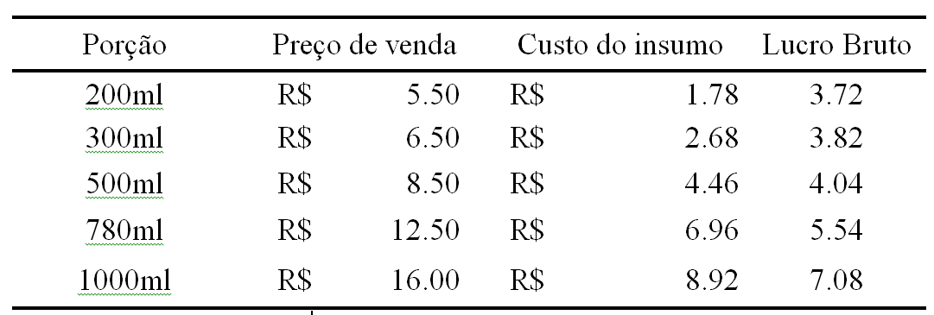

Fonte: Próprio autor

O tempo médio necessário para o preparo, obtidos a partir da cronometragem de 10 amostras, e a demanda mínima diária de cada porção, originada a partir dos dados históricos, estão contidos na Tabela 2:

Tabela 2 - Tempo de ciclo médio e demanda mínima

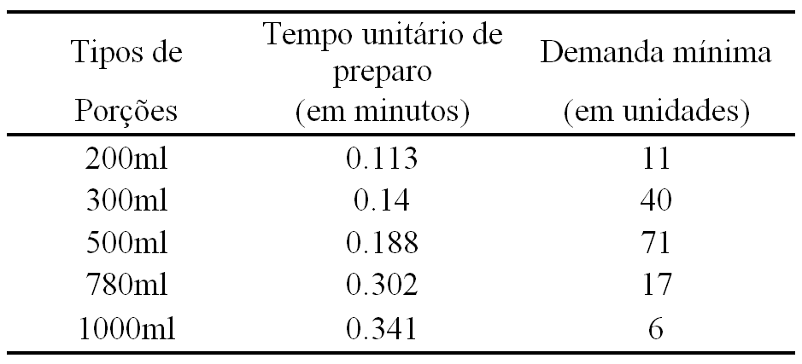

Fonte: Próprio autor

Observações restritivas obtidas a partir de dados históricos:

* A capacidade máxima da máquina de trituração é de 80kg;
* A demanda mínima total já solicitada foi de 45kg;
* A carga horária de trabalho disponível em minutos é de 2610min.

**4.3. Determinação da modelagem**

1. **Variáveis de decisão**

Como o objetivo foi descobrir a combinação de porções que fornecem o lucro máximo, é perceptível que este lucro depende da quantidade e de quais porções serão vendidas, assim determina-se as variáveis de decisão como:

$$x1=quantidade de porções de 200ml$$

$$x2=quantidade de porções de 300ml$$

$$x3=quantidade de porções de 500ml$$

$$x4=quantidade de porções de 780ml$$

$$x5=quantidade de porções de 1000ml$$

1. **Função objetivo**



$Máx \left(Z\right)=3,72 x1+3,82 x2+4,04 x3+5,54 x4+7,08 x5$

1. **Restrições (R) básicas**

R1) Capacidade da máquina

O somatório do volume das porções produzidas deve estar de acordo com a capacidade da máquina de 80kg 80000ml.



$200x1+300x2+500x3+780x4+1000x5≤80.000$

R2) Tempo disponível

A carga horária de trabalho é igual a 2610 min. Foi adotada a leitura em minutos por proporcionar uma melhor visualização devido ao tempo utilizado para o preparo de cada porção ser em termos de segundos. Os valores dos coeficientes para esta restrição foram retirados da Tabela 2.



$0,113x1+0,140x2+0,188x3+0,302x4+0,341x5≤2610$

R3) Demanda mínima total

É de conhecimento do gestor do estabelecimento que em um dia atípico de baixo movimento, a demanda mínima já constatada foi de 45kg 45.000ml. Os valores dos coeficientes relativos a esta restrição foram retirados da Tabela 2.



$200x1+300x2+500x3+780x4+1000x5≥45.000$

1. **Restrições (R) de demandas**

R4) Quantidade mínima demandada das porções de 200ml



$x1≥11$

R5) Quantidade mínima demandada das porções de 300ml



$x2≥40$

R6) Quantidade mínima demandada das porções de 500ml



$x3≥71$

R7) Quantidade mínima demandada das porções de 780ml



$x4≥17$

R8) Quantidade mínima demandada das porções de 1000ml



$x5≥06$

1. **Descrição dos cenários**

Cenário 1 – A primeira análise foi realizada tendo como base as restrições básicas de capacidade da máquina, demanda mínima e tempo de produção descritas em II e III.

Cenário 2 – Neste, além das restrições ditas básicas, foram inclusas aquelas referentes à demanda popular, considerando assim as equações dos grupos II, III e IV.

**5. Resultados obtidos**

A partir dos cenários descritos, foram adquiridos os resultados apresentados na Figura 4.

Figura 4 - Resultado cada cenário

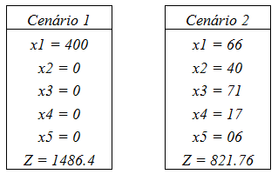

Fonte: Próprio autor

**5.1. Elaboração da programação da produção**

* Cenário 1

Os resultados obtidos demonstraram que todo insumo e capacidade da máquina devem ser utilizados para exclusiva produção da porção de 200ml (x1). Esta preferência pode ser explicada devido ao percentual de participação do custo no preço de venda das porções. Por exemplo, sabendo que o custo do litro é constante e igual a R$ 8.92, a empresa pode revender esse em apenas uma porção de 1 litro, adquirindo um lucro de R$ 7.08; duas porções de 500ml, obtendo dessa vez um lucro de R$ 8.08, ou, ainda, vendê-la em 5 porções de 200ml a qual resulta em um lucro de R$ 18,60. É perceptível que a porcentagem de participação do custo de produção da porção de 200ml em seu preço de venda é menor que comparado com qualquer outra, isso induz a um maior lucro quando esta é vendida em maiores quantidades.

* Cenário 2

Para o desenvolvimento desse cenário foi apresentada a demanda diária média para cada porção, a solução demonstrou que a empresa deve alocar os recursos de modo a suprir as quantidades mínimas solicitadas e distribuir o restante dos seus insumos na produção de “ $x1$”.

Em relação ao sequenciamento, para determinar a forma adequada de atendimento na empresa, deve ser considerado que a diferença entre os tempos de duração da produção dos produtos é pequena (a produção de um não atrasará de forma expressiva a do outro), que a produção é puxada (não há como determinar uma data de término) e que inexiste urgência na solicitação do produto (não é necessário priorizar clientes). Dessa forma, se mostra mais proveitosa para o cliente a sequência de que o primeiro a chegar, deve ser o primeiro a sair, ou seja, a adoção do método *Fifo.*

**5. Considerações finais**

A programação linear proporcionou o conhecimento sobre a quantidade e quais produtos devem ser produzidos, determinando assim, a programação de produção. É evidenciado também que os meios de programação já existentes na organização, tais como: programação puxada, *just in time,* postergação; devem ser mantidos, pois eles se adequam às características da produção na empresa, além de resultar no menor custo.

Os dados foram devidamente analisados e através deles realizaram-se cálculos, que geraram resultados muito próximos do real, tratando apenas do lucro por porção de açaí sem os complementos que a empresa também vendia a parte. Foi observado que o lucro aumentou significativamente em 228,82% no primeiro cenário quando se produzia mais das porções menores de 200 ml, que por sua vez, geram maior lucro quando comparado em mesmo volume com outras porções. No segundo cenário, quando adotada uma visão mais gerencial, o *SOLVER* adotou um comportamento de produzir apenas as demandas mínimas e realocar todo o excedente para a produção da porção de 200 ml, resultando num aumento de 126,5%.

O cenário 2 mostrou-se mais próximo do real, já que considera o gosto popular, porém, ele ainda induz a empresa a vender as porções de 200 ml sempre que possível. Para que haja um aumento na demanda dessas pequenas porções é necessário que seja implementado algum tipo de promoção que ofereça vantagens para o cliente que comprar o mesmo, ou ainda, a utilização de vendas em formato de “combos”. Como sugestão para empresa, é viável a oferta de algum complemento gratuito na compra das menores porções, visto que nosso trabalho objetivou maximizar o lucro baseado no insumo principal, o açaí, por observar que os valores dos complementos são muito baixos quando comparados com aquele.

**Referências bibliográficas**

ANDRADE, Eduardo. **Introdução à Pesquisa Operacional: Métodos e Modelos para Análise de Decisões.** Rio de Janeiro: LTC editora, 2004.

BAZERMAN, Max H. **Processo Decisório.** 5. ed. Rio de Janeiro: Campus, 2004.

CHASE, Richard B.; JACOBS, F. Robert; AQUILANO, Nicholas J. **Administração da produção e operações para vantagens competitivas.** 11.ed. São Paulo: Mc Graw-Hill, 2006.

FERREIRA, Karine; BATALHA, Mário. **Condições para aplicação e uso do postponement na indústria de alimentos: o caso da empresa processadora de suco de laranja.** In: ENEGEP, Foz do Iguaçu, 2007.

HILLIER, Frederick S.; LIEBERMAN, Gerald J. **Introdução à Pesquisa Operacional.** 8.ed.São Paulo: McGraw-Hill, 2006.

MACEDO, Marcelo. **Heurísticas e Vieses de Decisão: a Racionalidade Limitada no Processo Decisório.** Disponível em: http://www.uspleste.usp.br/rvicente/0176_ArtigoIAMDecisao.pdf . Acesso em: 25 jul. 2016.

MOLINA, Caroline; RESENDE, João. **Atividades do Planejamento e Controle da Produção (PCP).** In Revista Científica Eletrônica de Administração, 2006.

MOREIRA, Daniel. **Administração de produção e operações.** 2. ed. ver. e ampl. São Paulo: Cengage Learning, 2015.

QUINN, J.B ET. **The Strategic Process – Conceps, Contexts and Cases.** Englewood Cliffs: Prentice-Hall International, 1988.

SLACK, Nigel et al. **Administração da Produção.** 1.ed.10.reimpr. Edição compacta. São Paulo: Atlas, 2006.

SLACK, Nigel et al*.* **Administração da Produção*.*** São Paulo: Atlas, 2002.

TUBINO, Dalvio. **Planejamento e Controle da Produção: teoria e prática.** São Paulo: Atlas, 2007.

TUBINO, Dalvio. **Manual de Planejamento e Controle da Produção.** 2.ed. 7. Reimpr. São Paulo: Atlas, 2006.